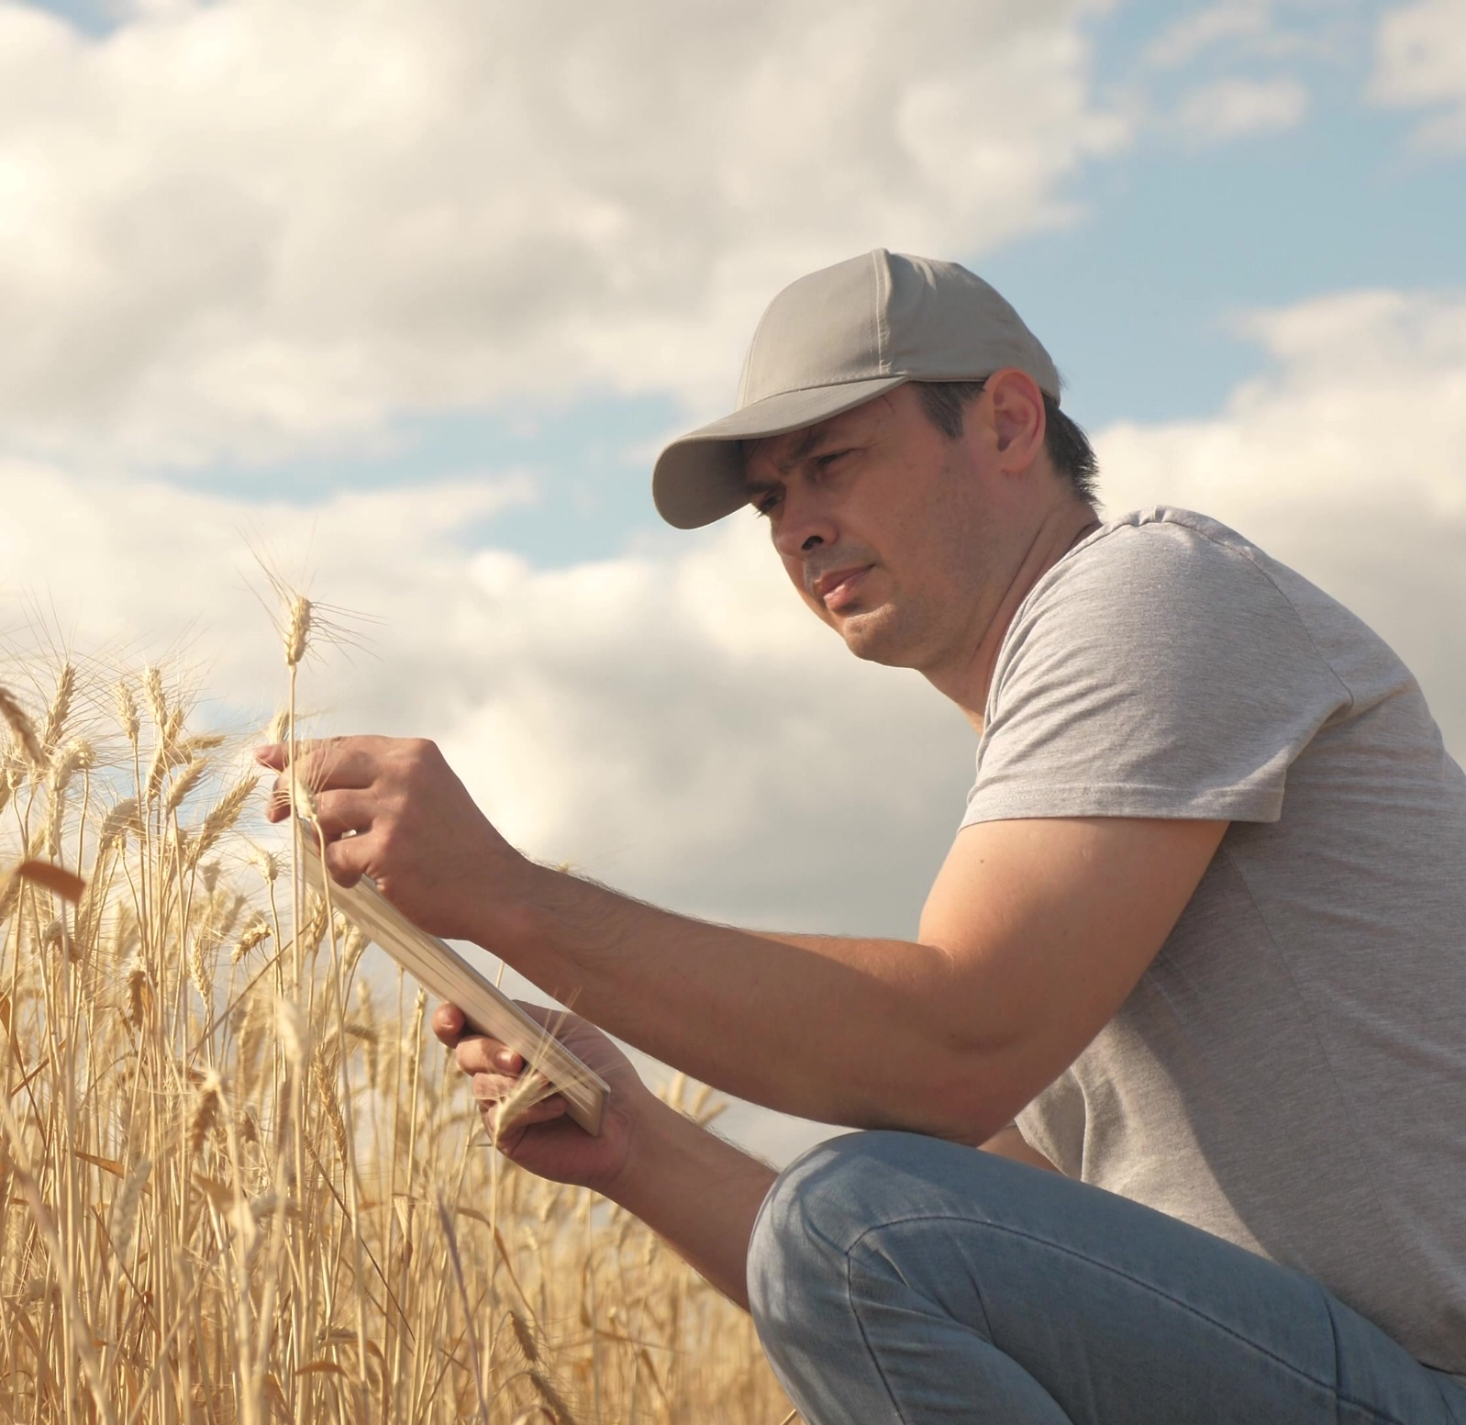

KÉRDŐÍV A DEMÓRENDEZVÉNYEKHEZ

Ez a kérdőív arra használható, hogy visszajelzést kapjon a rendezvény résztvevőitől arról, hogy mennyire értékelték a rendezvény szervezését, és mit tanultak a rendezvény során.
Fordítsa le a kérdéseket az Ön nyelvére. Néhány kérdést, nevezetesen az 1. és 3. kérdést, esetleg az Ön rendezvényének megfelelően kell módosítani.
Nyomtassa ki a kérdőívet papírra, és rögzítse egy táblára. Töltse ki a résztvevők megkérdezése során a demórendezvény végén. Vagy használja ezeket a kérdéseket egy online felméréshez, és küldje el a linket a résztvevőknek közvetlenül a demóesemény után. A rendezvény zárásakor hirdesse ki, hogy kéri őket az exit poll kitöltésére.

Szerzők: Herman Schoorlemmer, Ellen Bulten

Kérdések

- Hogyan szerzett tudomást erről a bemutatórendezvényről (jelölje be a jelölőnégyzetet)?
☐ Személyes meghívás
☐ Mezőgazdasági sajtó
☐ Weboldal
☐ Közösségi média
☐ Egyéb (jelölje meg):

- Miért érdekelte Önt a bemutató rendezvény?

- Hogyan értékeli a bemutató rendezvény különböző aspektusait (jelölőnégyzetek)
(A bal oldali oszlopban szereplő pontok a rendezvény tevékenységeihez igazodnak)

 | Nagyon hasznos | Hasznos | Semleges | Nem hasznos
Előadás
Terepi bemutató
Workshop

- Hogyan szervezték meg a demóeseményt?
Milyen szempontok szerint volt jól megszervezve? | Melyek nem voltak jól megszervezve?
Miért? | Miért?

- Mi volt ön számára a legérdekesebb ezen a demóeseményen?

- A bemutató(k) mely aspektusai lennének hasznosak a saját gazdasága számára és miért?

- Tervezi-e, hogy alkalmazza a ma látottakat? Igen / Nem / Talán
Ha "Igen" vagy "Talán" választ adott, mit alkalmazna?

- Milyen akadályai vannak annak, hogy alkalmazza a ma tanultakat vagy látottakat?

- Van egyéb javaslata?
Köszönjük szépen, ez a felmérés segít nekünk a következő demórendezvények fejlesztésében!
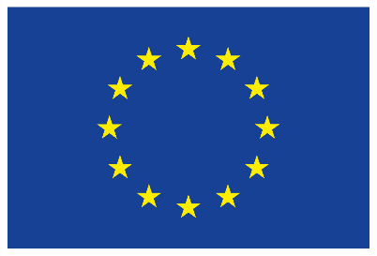
Ezt a projektet az Európai Unió Horizont 2020 kutatási és innovációs programjából finanszírozták, a 772705 számú támogatási szerződés alapján.

NEFERTITI PARTNERS

TOVÁBBI ESZKÖZÖK
trainingkit.farmdemo.eu

